INTERVJUGUIDE |  | 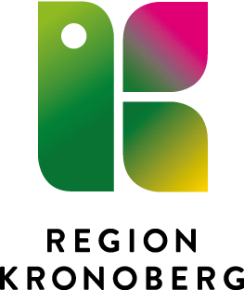
2021-08-11
Region Kronoberg
FoUU
Charlotte Post Sennehed

Konvergenssamtal/rehabiliteringsmöte/plan

- Syfte, stimulera dialog

- Sammanfattning av patient- och arbetsledarperspektiv

- Huvudfokus på lösningar och förändringsförslag

- Insatser från FHV eller annan?

- Uppföljning och dokumentation

